# Tema 3. Decreto 485/2019, de 4 de junio, por el que se aprueba el Reglamento Técnico-Sanitario de las Piscinas en Andalucía.

**El Decreto 485/2019, de 4 de junio, por el que se aprueba el Reglamento Técnico-Sanitario de las Piscinas en Andalucía, fue publicado en el Boletín Oficial de la Junta de Andalucía Nº108 del 7 de junio de 2019.**

La Constitución Española, en su artículo 43, reconoce el derecho a la protección de la salud y declara que compete a los poderes públicos organizar y tutelar la salud pública, a través de medidas preventivas y de las prestaciones y servicios necesarios. Asimismo, el artículo 22.1 del Estatuto de Autonomía para Andalucía, garantiza este derecho constitucional a la protección de la salud mediante un sistema sanitario público de carácter universal.

De conformidad con lo previsto en el artículo 55.2 del Estatuto de Autonomía para Andalucía corresponde a la Comunidad Autónoma de Andalucía la competencia compartida en materia de sanidad interior y, en particular, la ordenación y la ejecución de las medidas destinadas a preservar, proteger y promover la salud pública en todos los ámbitos, incluyendo la sanidad ambiental. De igual modo, el artículo 47.1 del Estatuto de Autonomía para Andalucía establece que es competencia exclusiva de la Comunidad Autónoma el procedimiento administrativo derivado de las especialidades de la organización propia de la Comunidad Autónoma.

En este reglamento se ha respetado el principio de autonomía local, ya que el artículo 92.2 del Estatuto de Autonomía para Andalucía reconoce la competencia propia de los municipios en materia de ordenación y prestación del servicio básico de abastecimiento de agua, cooperación con otras Administraciones públicas para la promoción, defensa y protección del medio ambiente y de la salud pública, y la regulación de las condiciones de seguridad en las actividades organizadas en espacios públicos y en los lugares de concurrencia pública. A su vez, el artículo 25.2.j) de la Ley 7/1985, de 2 de abril, reguladora de las Bases de Régimen Local, establece que el municipio ejercerá competencia propia en materia de protección de la salubridad pública. En este mismo ámbito, el artículo 9.13 de la Ley 5/2012, de 11 de junio, de Autonomía Local de Andalucía, se refiere a la competencia propia de los municipios en materia de promoción, defensa y protección de la salud pública, que incluye, entre otros aspectos, el control de la salubridad de los espacios públicos y, en especial, de las zonas de baño. Asimismo, el artículo 38.1 de la Ley 2/1998, de 15 de junio, de Salud de Andalucía se refiere, entre otras, a las siguientes responsabilidades municipales en relación al obligado cumplimiento de las normas y planes sanitarios: control del medio ambiente y control sobre los lugares de convivencia humana, entre los que se cita, de modo especial, las áreas de actividad física, deportiva y de recreo.

En el ámbito del Estado, la Ley 33/2011, de 4 de octubre, General de Salud Pública, en su artículo 30, destaca como funciones de la sanidad ambiental entre otras, la identificación, la evaluación, la gestión y la comunicación de los riesgos para la salud que puedan derivarse de los condicionantes ambientales, así como la vigilancia de los factores y de las situaciones ambientales que pueden afectarla.

Por su parte, en la Comunidad Autónoma de Andalucía, la Ley 2/1998, de 15 de junio, de Salud de Andalucía, en su artículo 19.7, establece que la Administración Sanitaria de la Junta de Andalucía realizará, entre otras actuaciones, el establecimiento de normas y directrices para el control y la inspección de las condiciones higiénico-sanitarias y de funcionamiento de las actividades alimentarias, locales de convivencia colectiva y del medio ambiente en que se desenvuelve la vida humana.

La Ley 33/2011, de 4 de octubre, tiene su reflejo en la Comunidad Autónoma de Andalucía, en la Ley 16/2011, de 23 de diciembre, de Salud Pública de Andalucía, la cual tiene entre sus fines, alcanzar un elevado nivel de protección de la salud mediante la utilización de los instrumentos necesarios de vigilancia y control de las enfermedades y de los factores ambientales y alimentarios que inciden negativamente en la salud, así como proteger a la ciudadanía contra las amenazas y los riesgos emergentes para la salud. Asimismo, en relación con la protección de la salud de la población ante los riesgos ambientales y de acuerdo con lo dispuesto en el artículo 71.2 y 4 de dicha Ley, el Sistema Sanitario Público de Andalucía, desarrollará una serie de actuaciones en materia de salud ambiental.

La aprobación en Andalucía del Decreto 77/1993, de 8 de junio, por el que se aprueba el Reglamento Sanitario de las Piscinas de uso colectivo, implicó un cambio sustancial en lo que había sido hasta el momento la normativa en materia de piscinas en Andalucía, en lo referente a construcción, instalaciones y servicios de vigilancia.

Posteriormente, el Decreto 23/1999, de 23 de febrero, por el que se aprueba el Reglamento Sanitario de las Piscinas de Uso Colectivo vino a actualizar el Reglamento anterior, adecuándolo a la evolución de las técnicas de construcción y diseño de este tipo de instalaciones, así como de los métodos de tratamiento del agua y de las medidas de seguridad.

El Decreto 141/2011, de 26 de abril, de modificación y derogación de diversos decretos en materia de salud y consumo para su adaptación a la normativa dictada para la transposición de la Directiva 2006/123/CE, del Parlamento Europeo y del Consejo, de 12 de diciembre de 2006, relativa a los servicios en el mercado interior, modificó el artículo 28 del Reglamento Sanitario de las Piscinas de Uso Colectivo, aprobado por Decreto 23/1999, de 23 de febrero, con el objetivo de eliminar los obstáculos que impedían el ejercicio de la libertad de establecimiento de las personas y entidades prestadoras de servicios y la libre circulación de servicios.

La aprobación del Real Decreto 742/2013, de 23 de septiembre, por el que se establecen los criterios técnico-sanitarios de las piscinas, norma básica en su totalidad al amparo del artículo 149.1.16.ª de la Constitución Española, además de contener los criterios básicos relativos al tratamiento y al control de la calidad del agua y del aire de las piscinas, introduce como novedad la obligación de la persona titular de la instalación de disponer de un Protocolo de Autocontrol para la gestión del riesgo para la salud y para garantizar la salubridad de las instalaciones, haciéndose, por tanto, necesaria la adaptación de la normativa autonómica en la materia a las prescripciones de la citada normativa básica.

En cuanto a las piscinas con climatización que generen aerosoles, hay que considerar la aplicación del Real Decreto 865/2003, de 4 de julio, por el que se establecen los criterios higiénico-sanitarios para la prevención y control de la legionelosis, ya que para quienes las utilizan presentan un riesgo sanitario adicional al de otras piscinas, por la posible proliferación y dispersión de la bacteria Legionella.

Por todo ello, se estima conveniente llevar a cabo la aprobación de un nuevo Reglamento que, basándose en la normativa básica del Estado, introduzca estos nuevos conceptos, garantizando a la persona usuaria una mejor calidad del agua, del aire y de las instalaciones.

El Decreto cumple con los principios de buena regulación, establecidos en el artículo 129 de la Ley 39/2015, de 1 de octubre, del Procedimiento Administrativo Común de las Administraciones Públicas.

Así, la norma respeta los principios de necesidad y eficacia, por la obligación de adaptar la normativa autonómica en materia de piscinas a la estatal.

Igualmente, cumple con el principio de proporcionalidad, ya que la regulación constata que no existen otras medidas menos restrictivas de derechos ni de obligaciones para las personas destinatarias.

Asimismo, responde al principio de seguridad jurídica, ya que resulta coherente con el resto del ordenamiento jurídico nacional y de la Unión Europea, generando un marco normativo estable, claro e integrado.

En su tramitación se ha observado el principio de transparencia, ya que se ha posibilitado que las potenciales personas destinatarias tengan una participación activa en la elaboración mediante la consulta pública previa realizada al amparo del artículo 133.1 de la Ley 39/2015, de 1 de octubre. Asimismo, durante su tramitación se ha posibilitado el acceso a los documentos propios de su proceso de elaboración, en los términos establecidos en la Ley 1/2014, de 24 de junio, de Transparencia Pública de Andalucía.

Por último, cumple con el principio de eficiencia, al haberse evitado cargas administrativas innecesarias o accesorias y racionalizado la gestión de los recursos públicos.

En su virtud, a propuesta del Consejero de Salud y Familias, de conformidad con lo establecido en los artículos 21.3 y 27.9 de la Ley 6/2006, de 24 de octubre, del Gobierno de la Comunidad Autónoma de Andalucía, de acuerdo con el Consejo Consultivo de Andalucía, y previa deliberación del Consejo de Gobierno en su reunión del día 4 de junio de 2019,

# 1. DISPOSNE.

**Artículo único. Aprobación del Reglamento Técnico-Sanitario de las Piscinas en Andalucía.**

Se aprueba el Reglamento Técnico-Sanitario de las Piscinas en Andalucía, cuyo texto se inserta a continuación.

**Disposición transitoria única. Plazo de adaptación de las piscinas para disponer de almacén de productos químicos.**

Las piscinas incluidas en el ámbito de aplicación de este Decreto, que a la fecha de la entrada en vigor no dispongan del almacén de productos químicos establecido en el artículo 7.4 del Reglamento, contarán con el plazo de un año para adecuarse a lo establecido en el mismo.

**Disposición derogatoria única. Derogación normativa.**

Quedan derogadas cuantas disposiciones de igual e inferior rango se opongan a lo dispuesto en este Decreto y, en particular, el Decreto 23/1999, de 23 de febrero, por el que se aprueba el Reglamento Sanitario de las Piscinas de Uso Colectivo.

**Disposición final primera. Habilitación normativa.**

Se faculta a la persona titular de la Consejería competente en materia de salud para dictar cuantas disposiciones sean necesarias en desarrollo y ejecución de lo establecido en este Decreto.

**Disposición final segunda. Entrada en vigor.**

El presente Decreto entrará en vigor el día 1 de octubre de 2019.

Sevilla, 4 de junio de 2019

JUAN MANUEL MORENO BONILLA

Presidente de la Junta de Andalucía

JESÚS RAMÓN AGUIRRE MUÑOZ

Consejero de Salud y Familias

# 2. REGLAMENTO TÉCNICO-SANITARIO DE LAS PISCINAS EN ANDALUCÍA.

## CAPÍTULO I Disposiciones generales.

**Artículo 1. Objeto.**

El presente Reglamento tiene por objeto establecer las normas que regulan el control sanitario de las piscinas relativas a:

a) Características de las piscinas.

b) Calidad y tratamiento del agua.

c) Saneamiento e higiene de las instalaciones.

d) Calidad del aire del recinto de los vasos cubiertos o mixtos.

e) Personal de mantenimiento.

f) Información al público.

g) Régimen de responsabilidades, comunicación, inspección y supervisión.

h) Infracciones y sanciones.

**Artículo 2. Definiciones.**

A efectos de este Reglamento se tendrán en cuenta, además de las definiciones contenidas en el artículo 2 del Real Decreto 742/2013, de 27 de septiembre, por el que se establecen los criterios técnico-sanitarios de las piscinas, las siguientes:

a) Piscina: instalación formada por un vaso o un conjunto de vasos destinados al baño, al uso recreativo, entrenamiento deportivo o terapéutico, así como las construcciones complementarias y servicios necesarios para garantizar su funcionamiento. Pueden ser descubiertas, cubiertas o mixtas.

b) Piscinas de uso público: aquellas piscinas abiertas al público o a un grupo definido de personas usuarias no destinadas únicamente a la familia y personas invitadas por quien ostente la titularidad de la vivienda o persona ocupante, con independencia del pago de un precio de entrada. Podrán ser:

1.º Tipo 1. Piscinas donde la actividad relacionada con el agua es el objetivo principal, como en el caso de piscinas públicas, de ocio, parques acuáticos o spas.

2.º Tipo 2. Piscinas que actúan como servicio suplementario al objetivo principal, como en el caso de piscinas de hoteles, alojamientos turísticos, campings o terapéuticas en centros sanitarios, clubes sociales o deportivos.

c) Piscinas de uso privado: aquellas piscinas destinadas únicamente a la familia e invitados de la persona que ostente la titularidad de la vivienda o persona ocupante, incluyendo las piscinas de viviendas con fines turísticos.

1.º Tipo 3A: piscinas de Comunidades de Propietarios, casas rurales o de agroturismo, y colegios mayores o similares.

2.º Tipo 3B: piscinas unifamiliares.

d) Piscina natural: aquella en la que el agua de alimentación del vaso es agua costera o continental, está ubicada junto a su medio natural y la renovación del agua está asociada al movimiento natural de mareas o cursos de ríos, y se encuentra dentro del ámbito de aplicación del Real Decreto 1341/2007, de 11 de octubre, sobre la gestión de la calidad de las aguas de baño.

e) Piscinas de viviendas con fines turísticos: aquellas ubicadas en viviendas con fines turísticos. Dichas viviendas son definidas en el artículo 3.1 del Decreto 28/2016, de 2 de febrero, de las viviendas con fines turísticos y de modificación del Decreto 194/2010, de 20 de abril, de establecimientos de apartamentos turísticos, como aquellas ubicadas en inmuebles situados en suelo de uso residencial, donde se vaya a ofrecer mediante precio el servicio de alojamiento en el ámbito de la Comunidad Autónoma de Andalucía, de forma habitual y con fines turísticos.

f) Piscinas exclusivamente de competición o enseñanza deportiva: aquellas que contengan únicamente vasos para la práctica de la natación con una forma rectangular normalizada según los Reglamentos de la Real Federación Española de Natación y Reglamento internacional vigente, estando la superficie de agua y características del espacio deportivo basadas en el cálculo de necesidades del ámbito servido por la piscina, así como en los tipos de competiciones que en dichos vasos se vayan a desarrollar.

g) Vaso: estructura constructiva que contiene el agua destinada a los usos previstos en el artículo 2.1 del Real Decreto 742/2013, de 27 de septiembre: baño, uso recreativo, entrenamiento deportivo o terapéutico. Los vasos podrán ser:

1.º Polivalentes, de recreo o natación: los destinados a público en general.

2.º De chapoteo: destinados a personas usuarias menores de seis años.

3.º Exclusivamente de competición o enseñanza deportiva.

4.º De hidromasaje: con chorros de aire o agua.

5.º Terapéuticos: para usos médicos o de rehabilitación.

Cuando la utilización de los vasos sea múltiple, se señalará y delimitará de forma clara el límite entre zonas destinadas a usos diversos, en particular en el uso simultáneo para saltos y natación.

h) Vaso de agua termal o mineromedicinal: vaso cuya agua de alimentación ha sido declarada mineromedicinal o termal por la autoridad competente y no está tratada químicamente, ubicada en una estación termal y utilizada exclusivamente para tratamientos médico-termales.

i) Vaso climatizado: vaso sometido a un proceso de calentamiento, con el fin de regular su temperatura.

j) Persona titular de la piscina: persona física o jurídica, pública o privada o Comunidad de Propietarios que sea propietaria de la piscina y responsable del cumplimiento de este Reglamento. En el caso de que la piscina sea explotada por persona física o jurídica diferente del propietario, será titular a los efectos de la explotación en relación con este Reglamento quien asuma dicha explotación.

k) Sistema semiautomático de tratamiento: aquel en que la dosificación de los productos químicos se realiza de forma no manual, mediante un equipo programable sin medición en continuo de ningún parámetro.

l) Sistema automático de tratamiento: aquel en que la dosificación de los productos químicos se realiza de forma no manual, mediante un equipo programable y asociada a la medición en continuo de algún parámetro.

m) Autoridad Sanitaria de la Administración Autonómica: a los efectos de este Decreto, se entiende como la persona titular de la Delegación Territorial o Provincial de la Consejería con competencias en materia de Salud.

n) Autoridad Sanitaria de la Administración Local: las personas titulares de las

alcaldías de los municipios de la Comunidad Autónoma de Andalucía.

ñ) Zona de baño: aquella constituida por el vaso y el andén o playa que rodea a éste.

o) Zona de descanso: aquella zona compuesta por hierba u otro pavimento que sirva

para el juego, el descanso o la permanencia de las personas usuarias.

p) Arthrópodo nocivo: invertebrados del filum Arthropoda, especialmente insectos, arácnidos o miriápodos, que puedan provocar picaduras, reacciones alérgicas u otras lesiones de forma directa o sean potenciales vectores de enfermedades para las personas.

q) Población vulnerable: aquellas personas acreditadas en esta circunstancia por los

centros de Servicios Sociales Comunitarios de Andalucía.

r) Procedimientos validados en los laboratorios: aquellos en los que los laboratorios confirman, a través del examen y las evidencias objetivas, que se cumplen los requisitos particulares para el uso específico previsto.

**Artículo 3. Ámbito de aplicación.**

1. Este Decreto será de aplicación a:

a) Las piscinas de uso público instaladas en la Comunidad Autónoma de Andalucía,

que están definidas en este Reglamento, que pueden ser de tipo 1 y 2.

b) Las piscinas de uso privado definidas en este Reglamento como las piscinas tipo 3A. En relación a las Comunidades de Propietarios, se aplicará a las que tengan veinte o más viviendas.

c) Las piscinas, con independencia de su titularidad, cuyas personas usuarias sean

población vulnerable, en instalaciones recogidas como servicios y centros sociales.

2. Las piscinas de uso exclusivo de viviendas con fines turísticos y las piscinas de tipo 3A de Comunidades de Propietarios de menos de veinte viviendas definidas en el presente Reglamento, se ajustarán a lo recogido en el artículo 3.2 del Real Decreto 742/2013, de 27 de septiembre, así como a lo establecido en la Sección 1.ª y 2.ª del Capítulo II, y el artículo 11.2 del presente Reglamento.

3. Las piscinas de tipo 3B definidas en el presente Reglamento, se ajustarán a lo recogido en el artículo 3.3 del Real Decreto 742/2013, de 27 de septiembre.

4. Quedan excluidas de su ámbito de aplicación:

a) Las piscinas cuyas personas usuarias sean población vulnerable en servicios y centros sociales de pequeñas dimensiones y con reducido número de usuarios, ubicados en viviendas normalizadas.

b) Las piscinas naturales.

c) Los vasos termales o minero-medicinales.

d) Las piscinas exclusivamente de competición o enseñanza deportiva, salvo en lo relativo a la calidad del agua que se regirá por lo establecido en el artículo 5 de este Reglamento.

## CAPÍTULO II. Instalaciones y servicios.

### Sección 1.ª Características de las piscinas.

**Artículo 4. Características de las piscinas.**

1. Las características de las piscinas se regularán, de conformidad con lo dispuesto en el artículo 5 del Real Decreto 742/2013, de 27 de septiembre, por el Código Técnico de la Edificación, aprobado por el Real Decreto 314/2006, de 17 de marzo, por el Reglamento de Instalaciones Térmicas en los Edificios, aprobado por el Real Decreto 1027/2007, de 20 de julio, y por el Reglamento Electrotécnico para Baja Tensión, aprobado por el Real Decreto 842/2002, de 2 de agosto, así como cualquier otra norma que les fuera de aplicación.

2. Lo dispuesto en el apartado 1 se aplicará asimismo al andén o a la playa que rodean al vaso, cuando éstos existan.

3. Todo vaso de nueva construcción tendrá como mínimo un sistema de desagüe de fondo o de gran paso que permita la evacuación rápida de la totalidad del agua por gravedad o por medio de bombas extractoras, dispondrá de dos sumideros de fondo o placas sumidero, conectados a una única línea de desagüe, con el fin de evitar turbulencias, efectos de succión y atrapamientos. Dichos sumideros se utilizarán exclusivamente para la evacuación del agua, quedando prohibido su uso en el proceso de depuración del agua de los vasos. El desagüe estará protegido con los dispositivos de seguridad necesarios para evitar accidentes y se instalará de manera que no pueda ser removido por las personas usuarias.

4. La Autoridad Sanitaria de la Administración Autonómica, sin perjuicio de las competencias de la Administración Sanitaria Local, podrá exigir cuantas medidas adicionales estime necesarias, en el caso de que valore que los elementos arquitectónicos que forman parte del diseño del vaso pueden poner en riesgo la salud y la seguridad de las personas usuarias. Este extremo será informado en los términos previstos en el artículo 18.2.

### Sección 2.ª Calidad y tratamiento del agua y del aire.

**Artículo 5. Criterios de calidad del agua del vaso y del aire.**

1. El agua del vaso deberá estar libre de organismos patógenos y de sustancias en una cantidad o concentración que pueda suponer un riesgo para la salud humana, y deberá cumplir con los requisitos que se especifican en el Anexo I. El agua del vaso deberá contener desinfectante residual y tener poder desinfectante.

2. El aire del recinto de los vasos cubiertos o mixtos y en las salas técnicas para el tratamiento del agua de las piscinas, no deberá entrañar un riesgo para la salud de las personas usuarias, no deberá ser irritante para los ojos, piel o mucosas y deberá cumplir con los requisitos que se especifican en el Anexo II.

**Artículo 6. Tratamiento del agua del vaso.**

1. Los tratamientos previstos serán los adecuados para que la calidad del agua de cada vaso cumpla los requisitos de calidad establecidos en el Anexo I.

2. El agua de alimentación de los vasos procederá de la red de distribución pública, siempre que sea posible. Si tuviera otro origen, esta agua deberá cumplir, en el momento de su captación, los valores paramétricos establecidos en Anexo I, a excepción de los indicadores desinfectantes. Este aspecto deberá quedar debidamente acreditado a través del correspondiente informe analítico, que estará a disposición de la Autoridad Sanitaria de la Administración Autonómica.

3. El agua de recirculación de cada vaso deberá estar, al menos, filtrada y desinfectada antes de entrar en el vaso, al igual que el agua de alimentación si no procede de la red de distribución pública.

4. Los sistemas de desinfección del agua sin efecto residual requerirán la utilización adicional de cloro u otro desinfectante con efecto residual, en las condiciones establecidas en el Anexo I.

5. La entrada de agua al vaso se realizará de forma que se imposibilite el reflujo o retrosifonaje del agua de éste a la red de distribución.

**Artículo 7. Productos químicos utilizados para el tratamiento del agua del vaso**.

1. Los tratamientos químicos no se realizarán directamente en el vaso. Las instalaciones contarán con dosificación de las mezclas o sustancias señaladas en el apartado 2 y se realizarán con sistemas automáticos o semiautomáticos de tratamiento. En situaciones de causa justificada, el tratamiento químico se podría realizar en el propio vaso, siempre, previo cierre del vaso y con ausencia de personas bañistas en el mismo, garantizando un plazo de seguridad antes de su nueva puesta en funcionamiento.

El agua deberá circular por los distintos procesos unitarios de tratamiento antes de pasar al vaso.

2. Las sustancias biocidas utilizadas en el tratamiento del agua del vaso serán las incluidas como tipo de producto 2: Desinfectantes y alguicidas no destinados a la aplicación directa a personas o animales, establecido en el Reglamento (UE) núm. 528/2012, del Parlamento Europeo y del Consejo, de 22 de mayo, relativo a la comercialización y el uso de los biocidas. Además, los productos biocidas utilizados deben figurar inscritos en el correspondiente Registro Oficial del Ministerio competente en materia de sanidad. Éstos se utilizarán de acuerdo con las condiciones de la autorización del producto en la que se estipulan los términos, modos de uso y resumen de las características de los biocidas, y con los requisitos de etiquetado y envasado recogidos en el artículo 69 del Reglamento (UE) núm. 528/2012, del Parlamento Europeo y del Consejo, de 22 de mayo, o en la normativa vigente que le sea de aplicación.

3. El resto de sustancias químicas utilizadas en el tratamiento del agua de cada vaso, se regularán por los requisitos contemplados en el Reglamento (CE) núm. 1907/2006 del Parlamento Europeo y del Consejo, relativo al registro, evaluación, autorización y restricción de sustancias y preparados químicos (REACH), por el Reglamento (CE) núm. 1272/2008 del Parlamento Europeo y del Consejo, de 16 de diciembre de 2008, sobre clasificación, etiquetado y envasado de sustancias y mezclas y por el que se modifican y derogan las Directivas 67/548/CEE y 1999/45/CE y se modifica el Reglamento (CE) núm. 1907/2006, por otra legislación o en la normativa vigente que le sea de aplicación.

4. Las piscinas de nueva construcción o reformadas deberán disponer de un almacén de productos químicos. Dicho almacén, será de fácil acceso para la adquisición de los productos y estará provisto de un sistema de cerramiento que impida el acceso de personas ajenas a la actividad de tratamiento de aguas. Tendrá una capacidad adecuada al volumen de los productos a almacenar, deberá estar dotado de ventilación natural o forzada y deberá cumplir con los requisitos específicos que, en su caso, se describan en las fichas de datos de seguridad de los productos que almacenan. Este almacén estará sometido al cumplimiento, cuando le sea de aplicación, del Reglamento de almacenamiento de productos químicos, aprobado por Real Decreto 656/2017, de 23 de junio, o normativa vigente que le sea de aplicación.

### Sección 3.ª Control de calidad y registros.

**Artículo 8. Control de la calidad.**

1. La persona titular de la piscina deberá controlar en cada vaso, como mínimo, los parámetros establecidos en los Anexos I y II, con la frecuencia mínima recogida en el Anexo III e incluirlo en el Protocolo de Autocontrol previsto en el artículo 17.

2. Los controles a efectuar serán los siguientes:

a) Control inicial: Se realizará, al menos, en aquellos vasos en los cuales el agua de aporte no proceda de la red de distribución pública, se controlarán los parámetros contemplados en los Anexos I y II. Se realizará durante la quincena anterior a la apertura de la piscina.

Asimismo, este control inicial se llevará a cabo, en todo caso, después de tener el vaso cerrado más de dos semanas o después de cierres temporales que puedan suponer variaciones significativas de los parámetros de control del agua o aire.

b) Control de rutina: Control diario que tiene por objeto conocer la eficacia del tratamiento

del agua de cada vaso. Se controlarán los parámetros descritos en el Anexo V.

c) Control periódico: Control mensual que tiene por objeto conocer el cumplimiento del agua de cada vaso, de acuerdo con lo dispuesto en los Anexos I y II. Se controlarán los parámetros descritos en el Anexo VI.

3. En piscinas cubiertas o mixtas se asegurará una buena renovación del aire y se realizarán, al menos, los controles en aire que señala el Anexo II.

4. Los puntos de toma de muestra de agua serán representativos de cada vaso y del circuito. Al menos se deberá disponer de:

a) Uno en el circuito a la entrada del vaso o a la salida del tratamiento, antes de la entrada al vaso. En las piscinas de nueva construcción se dispondrá de grifos adecuados para la toma de muestra instalados en el punto de muestreo del circuito.

b) Uno en el propio vaso, en la zona más alejada a la entrada del agua al vaso.

**Artículo 9. Laboratorios.**

1. Los laboratorios donde se analicen las muestras de agua de piscina se ajustarán a los dispuesto en el artículo 9 del Real Decreto 742/2013, de 27 de septiembre, o normativa vigente que le sea de aplicación, que exige que dichos laboratorios tengan implantado un sistema de garantía de calidad con métodos de análisis acreditados por la norma UNE-EN ISO/IEC 17025. Los que no tengan dichos métodos de análisis acreditados por la citada norma UNE-EN ISO/IEC 17025, deberán tener al menos los procedimientos validados de cada método de análisis utilizado, para la cuantificación de cada uno de los parámetros en el intervalo de trabajo adecuado para comprobar el cumplimiento de los valores paramétricos del Anexo I, con determinación de su incertidumbre y límites de detección y cuantificación.

2. Asimismo, dicho artículo 9 del Real Decreto 742/2013, de 27 de septiembre, establece que los kits usados en los controles del agua de la piscina, deberán cumplir con la norma UNE-ISO 17381 u otra norma o estándar análoga que garantice un nivel de protección de la salud, al menos, equivalente y que la persona titular de la piscina deberá disponer de los procedimientos escritos de los métodos de análisis in situ utilizados para la cuantificación de los parámetros y los límites de detección o de cuantificación.

### Sección 4.ª Saneamiento e higiene de las instalaciones.

**Artículo 10. Residuos sólidos.**

1. Para la recogida de basuras se utilizarán papeleras y contenedores.

2. Se efectuará una recogida diaria de los residuos producidos, que serán almacenados en lugar seguro, aislados del público, en contenedores de tamaño suficiente, completamente impermeables y herméticamente cerrados, hasta su gestión por los servicios municipales.

**Artículo 11. Desinfección, desinsectación y desratización.**

1. Todos los espacios e instalaciones de las piscinas deberán reunir las condiciones higiénico-sanitarias que impidan la proliferación de agentes nocivos, según lo establecido en la normativa sanitaria sobre desinfección, desinsectación y desratización sanitarias y en la normativa vigente. Asimismo, deberán adoptarse las medidas preventivas o correctivas que impidan el desarrollo de larvas de mosquitos culícidos en el agua contenida en el vaso o en cualquiera de las instalaciones anexas al mismo que contengan agua estancada.

2. Para las piscinas reguladas en el artículo 3.2, al menos una vez al año y, en todo caso, con anterioridad al principio de temporada, se realizará una evaluación a fin de determinar si existen agentes nocivos con posible riesgo de infestación. La evaluación deberá proporcionar una diagnosis de la situación y en caso necesario, la realización de las actuaciones de control directo sobre las poblaciones nocivas que incluyan los aspectos recogidos en la normativa sanitaria sobre desinfección, desinsectación y desratización sanitarias y otras normas de aplicación.

3. Los productos biocidas y las actividades de comercialización y aplicación se ajustarán a lo establecido en los apartados 2, 3, y 4 del artículo 7.

4. Cuando se realicen tratamientos de desinfección, desinsectación y desratización, sin perjuicio de lo establecido en la normativa vigente, deberán adoptarse cuantas medidas de seguridad garanticen su inocuidad para las personas, respetando los plazos de seguridad indicados en el envase o en un folleto adicional que forme parte integrante del envase, durante el cual no se permitirá el acceso de las personas usuarias a los recintos tratados.

5. Aquellas piscinas que estén obligadas a implantar un Protocolo de Autocontrol, tal y como se establece en el artículo 17, recogerán en el mismo toda la información sobre las actuaciones realizadas en el Plan de control de Plagas.

**Artículo 12. Aseos y vestuarios.**

1. Las piscinas dispondrán de aseos y vestuarios instalados en locales cubiertos y ventilados y, en la medida de lo posible, próximos al vaso. No obstante, en los alojamientos turísticos en los que la piscina sea para uso exclusivo del personal alojado y en Comunidades de Propietarios donde las viviendas estén a menos de 25 metros del vaso, no será obligatoria la existencia de vestuarios.

2. La limpieza y desinfección de aseos y vestuarios deberá hacerse con la frecuencia necesaria para garantizar que no existan riesgos sanitarios y, como mínimo, una vez al día. Los productos químicos que se utilicen se regularán por lo dispuesto en el artículo 7.

3. Los aseos deberán disponer de instalación de agua corriente, lavabo con jabón líquido y toallas de un solo uso. Se deberá proceder a su limpieza y desinfección como mínimo una vez al día, debiendo mantenerse en perfecto estado higiénico.

**Artículo 13. Características del agua de las instalaciones.**

1. El agua utilizada en los aseos, así como aquella disponible en las instalaciones de la piscina será de consumo humano y se regulará de acuerdo con lo dispuesto en el Real Decreto 140/2003, de 7 de febrero, por el que se establecen los criterios sanitarios de la calidad del agua de consumo humano, en el Reglamento de vigilancia sanitaria y calidad de las aguas de consumo humano de Andalucía, aprobado por el Decreto 70/2009, de 31 de marzo, y en la normativa vigente que le sea de aplicación.

2. El agua de riego podrá tener otra procedencia siempre que cumpla la legislación vigente en esta materia.

**Artículo 14. Armario botiquín.**

Todas las piscinas, objeto del ámbito de aplicación de este Reglamento, deberán disponer de un armario botiquín, dotado del material básico de cura recogido en el Anexo VIII, cuyo contenido se revisará periódicamente.

## CAPÍTULO III. Personal.

**Artículo 15. Formación del personal.**

1. El personal que aplique biocidas se regirá por lo dispuesto en el Real Decreto 830/2010, de 25 de junio, por el que se establece la normativa reguladora de la capacitación para realizar tratamientos con biocidas, siendo el objeto del mismo, el establecimiento de criterios que permitan garantizar unos niveles mínimos de capacitación a las personas que desarrollen actividades laborales relacionadas con la aplicación de productos biocidas o en la normativa vigente que le sea de aplicación.

2. Asimismo, si el personal realiza operaciones de mantenimiento higiénico-sanitario de las instalaciones con riesgo de proliferación de legionella, deberá contar con la formación necesaria regulada en el artículo 13 del Real Decreto 865/2003, de 4 de julio, que establece los criterios higiénico-sanitarios para la prevención y control de la legionelosis, desarrollada en la Orden de 2 de julio de 2004, por la que se regulan los cursos de formación del personal que realiza operaciones de mantenimiento higiénicosanitario de las instalaciones objeto del Real Decreto 865/2003, de 4 de julio, o en la normativa vigente que le sea de aplicación.

3. El personal para el mantenimiento, la puesta en funcionamiento y la limpieza de los equipos e instalaciones de las piscinas que no cuente con el certificado de profesionalidad o título académico que le capacite para el desempeño de esta actividad, deberá acreditar la superación de los contenidos formativos que a tal efecto establezca el Ministerio competente en materia de sanidad y en las condiciones que éste determine.

## CAPÍTULO IV. Información al público.

**Artículo 16. Personas usuarias e información al público.**

Las personas usuarias de piscinas incluidas en el ámbito de aplicación de este Reglamento, deberán seguir las instrucciones y cumplir las normas que establezca el Reglamento de régimen interno, que estará expuesto públicamente y en lugares visibles, tanto en la entrada de la piscina como en su interior y que, al menos, deberá contener la información recogida en el artículo 14 del Real Decreto 742/2013, de 27 de septiembre, así como la prohibición de entrar en la piscina con animales, sin perjuicio de lo establecido en la Ley 5/1998, de 23 de noviembre, relativa al uso en Andalucía de perros guía por personas con disfunciones visuales o normativa vigente de aplicación.

## CAPÍTULO V. Responsabilidades, inspección y supervisión.

### Sección 1.ª Responsabilidades.

**Artículo 17. Responsabilidades.**

1. La persona titular, deberá presentar, previamente a la obra de construcción de una piscina o a su modificación posterior, el proyecto de obras ante el Ayuntamiento correspondiente, según el procedimiento recogido en el artículo 18.1. de este Reglamento.

2. La persona titular, deberá presentar ante el Ayuntamiento, una vez finalizadas las obras de construcción o modificación de la piscina, una comunicación de la puesta en funcionamiento de la misma, según el procedimiento recogido en el artículo 18.3 de este Reglamento.

3. Una vez iniciada la actividad, el funcionamiento de la piscina es de responsabilidad exclusiva de la persona titular que deberá, por tanto, observar y cumplir las exigencias derivadas de esta norma y demás disposiciones vigentes, sin perjuicio de las medidas de vigilancia que estimen pertinentes las autoridades sanitarias en el ámbito de sus respectivas competencias.

4. La persona titular de la piscina deberá disponer de un Protocolo de Autocontrol específico de la piscina, donde registrará, como mínimo, los datos expuestos en el apartado 6 y las situaciones de incumplimiento e incidencia reguladas en los artículos 12 y 13 del Real Decreto 742/2013, de 27 de septiembre, respectivamente, incluyendo las medidas correctoras y preventivas adoptadas, preferentemente en soporte informático. Dicho protocolo siempre estará en la propia piscina a disposición del personal de mantenimiento, las personas usuarias que lo soliciten y de la autoridad competente para la inspección y supervisión, debiendo actualizarlo con la frecuencia necesaria en cada caso.

5. La Consejería competente en materia de salud, facilitará a través de su portal web una Guía para la elaboración del Protocolo de Autocontrol de piscinas, que podrá servir de orientación a la persona titular de la piscina, en el diseño de su propio Protocolo de Autocontrol.

6. El Protocolo de Autocontrol deberá contemplar, al menos, los siguientes aspectos:

a) Tratamiento del agua de cada vaso.

b) Control de la calidad del agua y del aire de los vasos cubiertos y mixtos.

c) Mantenimiento de la piscina.

d) Limpieza y desinfección.

e) Seguridad y buenas prácticas.

f) Plan de control de plagas.

g) Gestión de personas y entidades proveedoras de servicios.

7. Ante la sospecha de un riesgo para la salud de las personas usuarias o en función de datos históricos de la piscina, las autoridades sanitarias en el ámbito de sus respectivas competencias deberán requerir a la persona titular de la misma, para que incluya en su Protocolo de Autocontrol los parámetros, puntos de muestreo, muestreos complementarios y otros criterios de calidad que consideren necesarios, para que incremente la frecuencia de muestreo o para que establezca valores más estrictos que los señalados en este Reglamento, y que consideren oportunos para salvaguardar la salud de las personas usuarias.

8. La persona titular de la piscina deberá registrar los datos incluidos en el Anexo IV, preferentemente en soporte informático. Si se optara por el registro en soporte informático, podrá hacerlo mediante el Sistema de Información sobre piscinas (SILOE) disponible en el portal web del Ministerio con competencias en materia de sanidad.

9. De conformidad con el artículo 13 del Real Decreto 742/2013, de 27 de septiembre, las situaciones de incidencias, así como las medidas correctoras y preventivas adoptadas, deberán comunicarse a la Delegación Territorial o Provincial de la Consejería con competencias en materia de salud, según el modelo establecido en el Anexo VII, a la mayor brevedad posible y en todo caso antes de cinco días, preferentemente en soporte informático, salvo que se trate de uno de los sujetos obligados a relacionarse electrónicamente con la Administración, de conformidad con lo dispuesto en el artículo 14.2 de la Ley 39/2015, de 1 de octubre, en cuyo caso estará obligado a utilizar dichos medios.

10. Será responsabilidad de la persona titular de las piscinas cuya superficie de lámina de agua sea de doscientos metros cuadrados o superior, disponer de un servicio de socorrista acuático con titulación cualificada correspondiente. El número de socorristas será de un mínimo de:

a) Un socorrista en piscinas cuya lámina de agua esté comprendida entre doscientos

y quinientos metros cuadrados.

b) Dos socorristas en piscinas cuya lámina de agua esté comprendida entre quinientos uno y mil metros cuadrados.

c) En piscinas de más de mil metros cuadrados de lámina de agua deberá haber un socorrista más por cada vaso o fracción de quinientos metros cuadrados.

Para el cálculo del número de socorristas de una piscina se deberán sumar todas las superficies de lámina de agua de sus distintos vasos, a excepción de los de chapoteo. No obstante, si la suma de las superficies de lámina de agua de los distintos vasos fuese inferior a doscientos metros cuadrados, se sumarán las de los vasos de chapoteo.

Sin perjuicio de lo anterior, cuando la separación entre los distintos vasos no permita una vigilancia eficaz, será obligatoria la presencia de un socorrista, como mínimo, en cada vaso. La presencia del personal socorrista será obligatoria durante el horario de funcionamiento y quedará encargado y responsabilizado del armario botiquín indicado en el artículo 14.

11. En todo caso, la persona titular de la piscina deberá velar para que las instalaciones tengan los elementos adecuados para prevenir los riesgos para la salud y garantizar la salubridad de las mismas dotándolas, entre otros, de un número suficiente de flotadores.

**Artículo 18. Licencia de obras e inicio de la actividad.**

1. En el caso de piscinas de nueva construcción o de modificación y con carácter previo a la realización de las obras, la persona titular de la obra presentará ante el Ayuntamiento competente o en los lugares previstos en el artículo 16.4 de la Ley 39/2015, de 1 de octubre, el proyecto de obras con el fin de obtener la licencia municipal de obras para la realización de las mismas.

2. El Ayuntamiento solicitará informe, sobre dicho proyecto de obras, a través de medios electrónicos, en virtud de lo dispuesto en el artículo 3.2 de la Ley 40/2015, de 1 de octubre, de Régimen Jurídico del Sector Público, a la Autoridad Sanitaria de la Administración Autonómica, que tendrá el carácter de preceptivo y vinculante, y será evacuado por ésta en el plazo de un mes desde la recepción de dicha petición.

3. Una vez finalizadas las obras, la persona titular comunicará la puesta en funcionamiento de la piscina al Ayuntamiento competente, pudiéndose iniciar dicha actividad desde el día de su presentación. Dicha comunicación se realizará preferentemente en soporte informático, salvo que se trate de uno de los sujetos obligados a relacionarse electrónicamente con la Administración, de conformidad con lo dispuesto en el artículo 14.2 de la Ley 39/2015, de 1 de octubre, y se presentará en los lugares previstos en el artículo 16.4 de la citada Ley 39/2015, de 1 de octubre.

4. En el plazo máximo de diez días, el Ayuntamiento competente, remitirá a la correspondiente Delegación Territorial o Provincial de la Consejería competente en materia de salud la citada comunicación.

5. De conformidad con lo dispuesto en el artículo 69.4 de la Ley 39/2015, de 1 de octubre, la inexactitud, falsedad, u omisión, de carácter esencial, de cualquier dato o información que se incorpore a la comunicación, o la no presentación ante la Administración competente de la comunicación, determinarán la imposibilidad de continuar con el ejercicio de la actividad afectada desde el momento en que se tenga constancia de tales hechos, previo procedimiento instruido al efecto con audiencia de las personas interesadas, sin perjuicio de las responsabilidades penales, civiles o administrativas a que hubiere lugar. La adopción de esta medida no tendrá carácter de sanción.

6. Las autoridades sanitarias en el ámbito de sus respectivas competencias, inspeccionarán las instalaciones, en un plazo de diez días desde la fecha de la recepción de la comunicación, con el fin de velar por el cumplimiento del presente Reglamento en las materias en las que son competentes y sin perjuicio de la adopción, en su caso, de las medidas cautelares o sancionadoras que pudieran corresponder, incluyendo el cierre de la piscina al baño cuando consideren que existe un riesgo para la salud de las personas usuarias, de conformidad con lo dispuesto en el artículo 12.3 del Real Decreto 742/2013, de 27 de septiembre.

### Sección 2.ª Inspección y supervisión.

**Artículo 19. Inspección.**

Sin perjuicio de las competencias de inspección que tienen atribuidas las Entidades Locales, la Autoridad Sanitaria de la Administración Autonómica garantizará el cumplimiento de lo regulado en el presente Reglamento y ordenará las visitas de inspección que procedan, con el fin de comprobar el estado sanitario de las instalaciones y el funcionamiento de los servicios.

**Artículo 20. Supervisión.**

Las piscinas incluidas en el ámbito de aplicación de este Reglamento deberán supervisarse por la Autoridad Sanitaria de la Administración Autonómica para comprobar la implantación y eficacia de sus procedimientos documentados.

## CAPÍTULO VI Infracciones y sanciones.

**Artículo 21. Personas responsables.**

1. Son sujetos responsables de las infracciones las personas físicas o jurídicas, públicas o privadas, que sean propietarias de la piscina.

2. En el caso de que la piscina sea explotada por persona física o jurídica diferente de la persona propietaria, ésta será la responsable de las infracciones.

**Artículo 22. Infracciones.**

De acuerdo con lo previsto en el artículo 35 de la Ley 14/1986, de 25 de abril, General de Sanidad; el artículo 57 de la Ley 33/2011, de 4 de octubre, General de Salud Pública; los artículos 103 a 106 de la Ley 16/2011, de 23 de diciembre, de Salud Pública de Andalucía y los artículos 25 a 31 de la Ley 40/2015, de 1 de octubre, son tipificadas como infracciones sanitarias en la materia objeto del presente Reglamento las siguientes:

a) Infracciones leves:

1.º Las acciones u omisiones que supongan vulneración de las disposiciones relativas a las características, saneamiento e higiene de las piscinas, a la calidad y tratamiento del agua de los vasos y del aire y al personal, vigilancia y personas usuarias, sin transcendencia directa para la salud pública o de las personas usuarias.

2.º Las irregularidades producidas en la puesta en funcionamiento, el mantenimiento y control de las instalaciones, así como en el tratamiento del agua, cuando la alteración o riesgo sanitario producidos fueran de escasa repercusión.

3.º No contar con un almacén de productos químicos o disponiendo del mismo, no cumplir con los requisitos regulados en el artículo 7.4 y en la normativa vigente sobre almacenamiento de productos químicos.

4.º El incumplimiento de las obligaciones sobre desinfección, desinsectación y desratización establecidas en el artículo 11.

5.º El incumplimiento de las disposiciones relativas a la información al público, de conformidad con lo establecido en el artículo 16.

6.º El incumplimiento de lo dispuesto en los Anexos I al III sin trascendencia directa en la salud de las personas usuarias.

b) Infracciones graves:

1.º Las acciones u omisiones que supongan la vulneración de las disposiciones relativas a la depuración y desinfección del agua de los vasos, en la forma determinada en este Reglamento, incidiendo directamente en la salud de las personas usuarias, cuando produzca un daño en su salud y siempre que no sea constitutiva de infracción muy grave.

2.º No realizar los controles de calidad del agua y del aire en la forma y periodicidad establecidas en el artículo 8.

3.º El incumplimiento de las disposiciones relativas a los aseos y vestuarios, cuando supongan un riesgo para la salud de los usuarios.

4.º El incumplimiento de las disposiciones relativas a la prestación de primeros auxilios y personal socorrista, cuando supongan un riesgo para la salud de los usuarios.

5.º La ocultación, alteración o ausencia del Protocolo de Autocontrol de la piscina.

6.º La reincidencia en la comisión de más de una infracción leve de la misma naturaleza en el término de un año, cuando así haya sido declarado por resolución firme en vía administrativa.

7.º El incumplimiento de lo dispuesto en los Anexos I al III, incidiendo directamente en la salud de las personas usuarias, cuando produzca un daño en su salud y siempre que no sea constitutiva de infracción muy grave.

c) Infracciones muy graves:

1.º El incumplimiento de las disposiciones relativas a la calidad y tratamiento del agua de los vasos y del aire, siempre que se produzca un daño grave para la salud de las personas usuarias.

2.º Las situaciones de incumplimiento de lo dispuesto en los Anexos I al III de este Reglamento, siempre que se produzca un daño grave en la salud de las personas usuarias.

3.º La reincidencia en la comisión de más de una infracción grave de la misma naturaleza, en el término de un año, cuando así haya sido declarado por resolución firme en vía administrativa.

**Artículo 23. Sanciones.**

1. De acuerdo con lo previsto en el artículo 36 de la Ley 14/1986, de 25 de abril; el artículo 58 de la Ley 33/2011, de 4 de octubre; el artículo 107 de la Ley 16/2011, de 23 de diciembre, y los artículos 25 a 31 de la Ley 40/2015, de 1 de octubre, las infracciones previstas en el artículo anterior serán sancionadas con multas de acuerdo con la siguiente graduación:

a) Infracciones leves, hasta 3.000 euros.

b) Infracciones graves, desde 3.001 hasta 15.000 euros, pudiéndose rebasar dicha cantidad hasta alcanzar el quíntuplo del valor de los productos o servicios objeto de la infracción.

c) Infracciones muy graves, desde 15.001 a 600.000 euros, pudiéndose rebasar dicha cantidad hasta alcanzar el quíntuplo del valor de los productos o servicios objeto de la infracción.

2. De conformidad con lo dispuesto en el artículo 107.2 de la Ley 16/2011, de 23 de diciembre, las cuantías señaladas en el apartado 1 serán actualizadas periódicamente mediante decreto del Consejo de Gobierno teniendo en cuenta el índice de precios al consumo.

3. Asimismo, en el supuesto de infracciones muy graves, el Consejo de Gobierno, a propuesta de la persona titular de la Consejería competente en materia de salud, podrá acordar el cierre de la piscina por un plazo máximo de cinco años.

4. En la imposición de las sanciones, las Administraciones Públicas deberán guardar la debida adecuación entre la gravedad del hecho constitutivo de la infracción y la sanción aplicada, considerando a tal efecto los criterios establecidos en el artículo 29 de la Ley 40/2015, de 1 de octubre.

# 3. ANEXOS.

## ANEXO I. PARÁMETROS INDICADORES DE CALIDAD DEL AGUA.

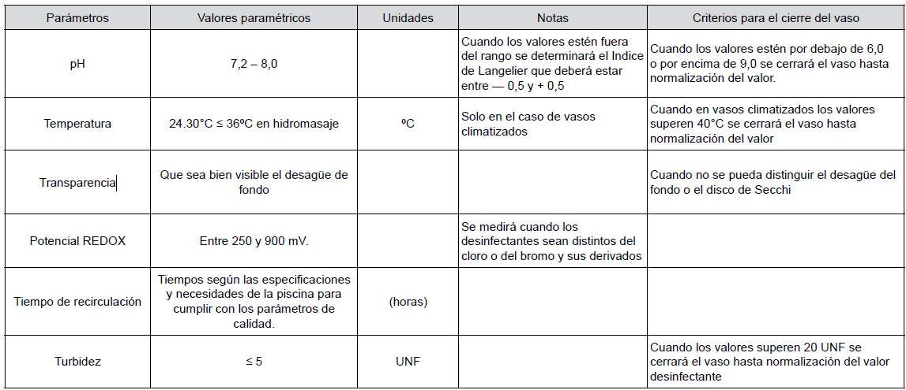

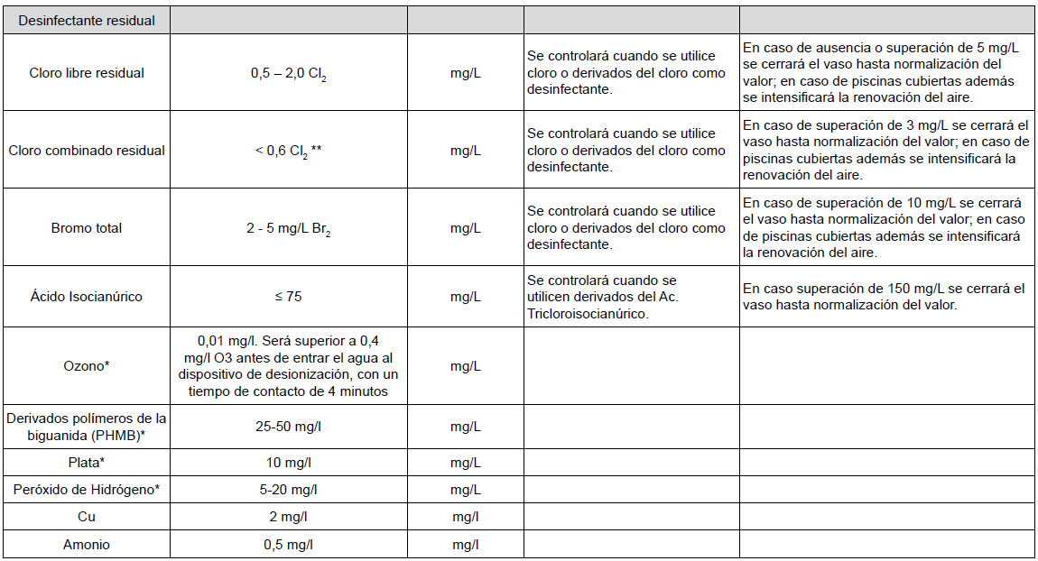

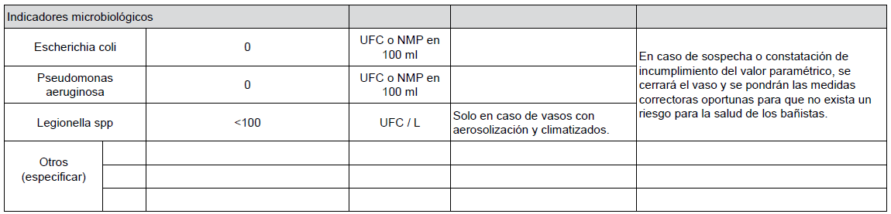

* Sólo se determinará cuando se utilice este producto en la desinfección del agua.

** En el caso de que se utilicen cloraminas en la desinfección, el parámetro cloro combinado podrá estar por encima de este valor.

## ANEXO II. PARÁMETROS INDICADORES DE CALIDAD DEL AIRE.

Se medirá en el aire, en el caso de piscinas cubiertas:

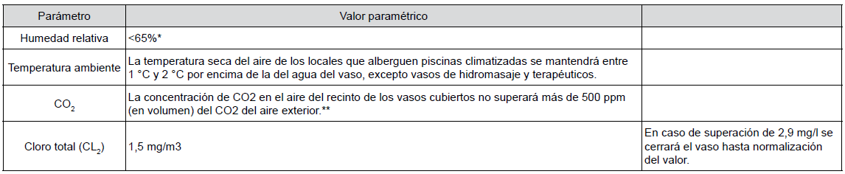

## ANEXO III. FRECUENCIA MÍNIMA DE MUESTREO.

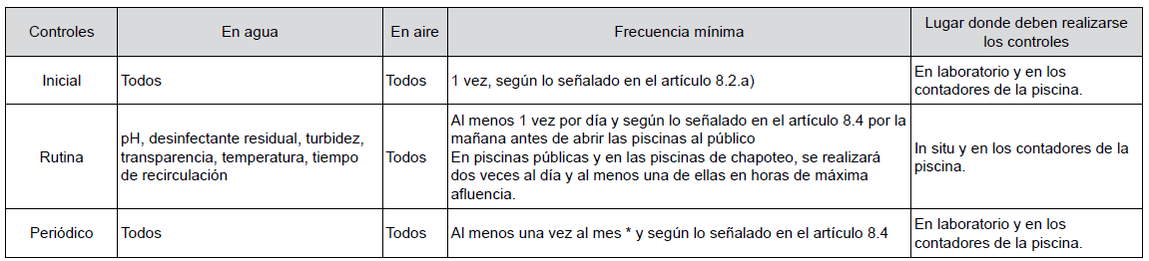

* El titular podrá solicitar a la autoridad competente una reducción de la frecuencia de muestreo del Control Periódico, cuando tras dos años de autocontrol, todos los valores del control de rutina y control periódico hayan cumplido siempre con los valores paramétricos del anexo I y II.

## ANEXO IV. INFORMACIÓN BÁSICA PERIÓDICA POR PISCINA.

**Parte A. Instalación.**

– Provincia:

– Municipio:

– Localidad:

– Código postal:

– Dirección postal:

– Personas Titular:

– Coordenadas geográficas:

– Denominación de la piscina:

– Tipo de piscinas:

□ Tipo 1

□ Tipo 2

□ Tipo 3A

– Agua de alimentación:

□ Procedente de red pública

□ No procedente de red pública

□ Agua de mar

– Tipo/s de vaso/s:

**Parte B. Tratamiento del agua de los vasos de la piscina.** Vaso Nº:_____

– Filtración:

□ Por arena

□ Por diatomeas

□ Por zeolitas

□ Microfiltración

□ Nanofiltración

□ Ultrafiltración

□ Ósmosis inversa

□ Electrodiálisis reversible

□ Resinas

□ Otro tipo de filtración:

– Superficie filtrante:

– Velocidad de filtración máxima:

– Desinfección:

□ Hipoclorito sódico o cálcico

□ Dióxido de cloro

□ Cloraminas

□ Ácido Tricloroisocianúrico

□ Biguanidas

□ Bromoclorodimetilhidantoína

□ Ozono □ Bromo

□ Ultravioleta

□ Electrolisis

□ Otros

– Floculantes:

– Corrector de pH:

– Otros tratamientos:

**Parte C. Muestreos por vasos**. Vaso Nº:_____

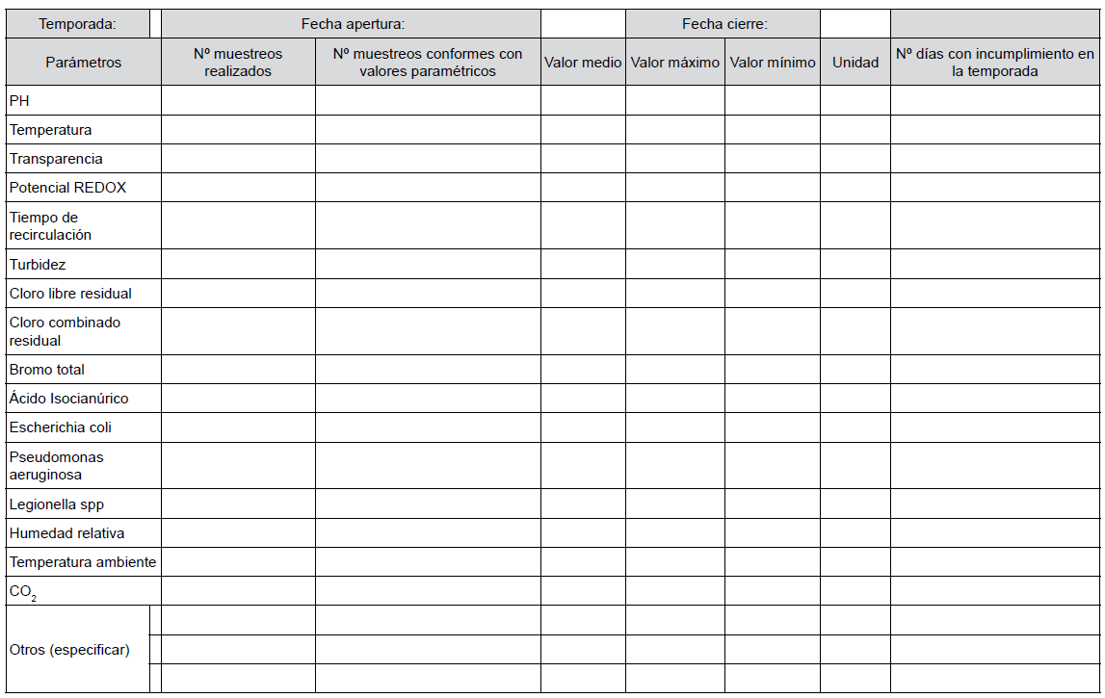

## ANEXO V. CONTROL RUTINARIO.

Nombre de la piscina:____________________________________________________

Vaso Nº:_______________________________________________________________

Entidad propietaria: _____________________ Hoja Nº:________________________

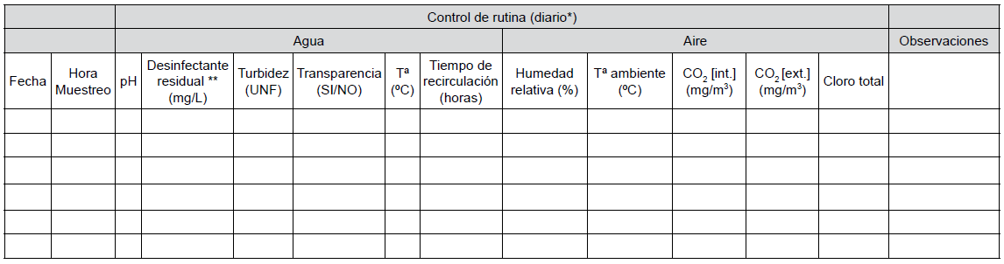

* Al menos una vez al día, por la mañana, antes de abrir la piscina al público.

** Se podrán medir, en función del desinfectante utilizado, cloro, bromo total o ácido isocianúrico. Si el desinfectante es cloro, anotar cloro libre residual y cloro combinado residual.

## ANEXO VI. CONTROL PERIÓDICO.

Vaso Nº: ____________________Hoja Nº:__________________

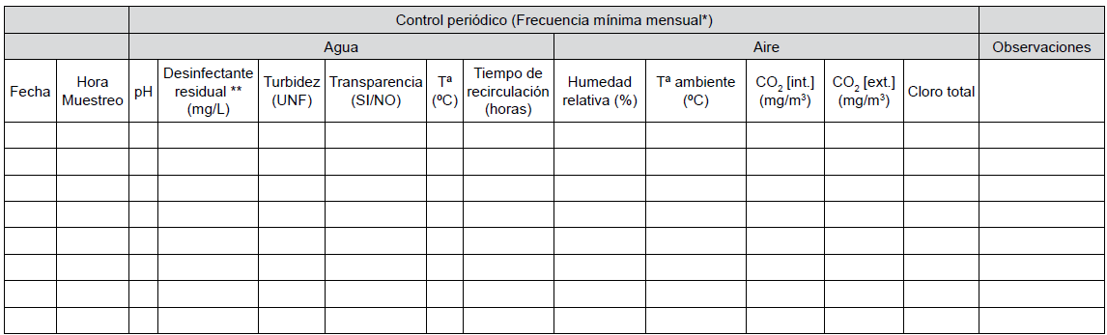

* Al menos una vez al mes.

** Se medirá cuando los desinfectantes sean distintos del cloro o del bromo y sus derivados*** Solo en caso de vasos con aerosolización y climatizados.

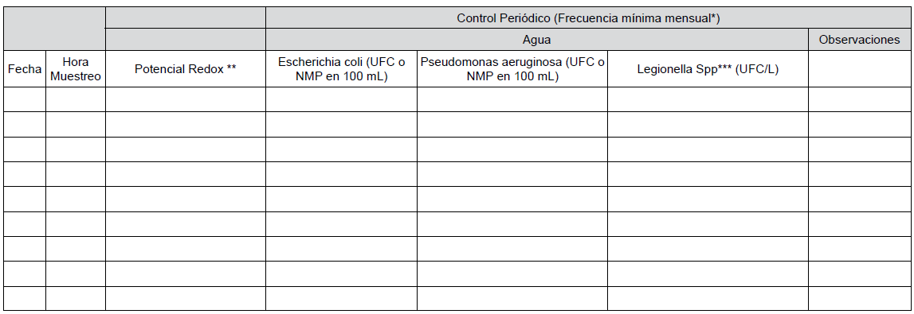

* Al menos una vez al mes.

** Se medirá cuando los desinfectantes sean distintos del cloro o del bromo y sus derivados.

*** Solo en caso de vasos con aerosolización y climatizados.

## ANEXO VII. NOTIFICACIÓN DE INCIDENCIAS EN PISCINAS.

1. Comunidad Autónoma:

2. Provincia:

3. Municipio:

4. Tipo de piscina:

a) Tipo 1:

b) Tipo 2:

c) Tipo 3A:

d) Tipo 3B:

5. Denominación de la piscina (*):

6. Dirección postal (*):

7. Tipo de incidencia:

a) Ahogamientos:

b) Ahogamientos con resultado de muerte:

c) Lesiones medulares:

d) Traumatismos craneoencefálicos:

e) Quemaduras graves:

f) Electrocución:

g) Intoxicación por productos químicos:

h) Otras:

– Especificar:

8. Fecha de la incidencia:

9. Número de personas afectadas:

10. Sexo: 11. Edad:

12. Acciones:

a) Sin cierre de la piscina:

b) Con cierre temporal de la piscina:

c) Con cierre definitivo de la piscina:

13. Fecha de la notificación:

14. Organismo que notifica:

## ANEXO VIII. MATERIAL BÁSICO DE CURA.

a) Gasas

b) Vendas elásticas

c) Povidona yodada al 10%

d) Agua oxigenada

e) Guantes desechables

f) Suero fisiológico y jeringas (para lavados)

g) Algodón (para almohadillado, no para curas)

h) Esparadrapo hipoalergénico

i) Apósitos estériles de diferentes tamaños

j) Tijera recta y pinzas de disección

k) Manta térmica

l) Férulas de inmovilización para extremidades.